
Proyecto Honda HS
Etapa 3
Documentos de Análisis
Seminario de Integración Profesional 1
Curso 2298
Turno Lunes Noche 2do. Cuatrimestre 2009
Lamas, Oscar | LU | 129178
Lamas, Pablo | LU | 129179
Manfredi, Ezequiel | LU | 117779
Massad, Carlos Hernán | LU | 125897

Versión 1.1

Índice
1 Modelo de dominio 1
2 Diagramas de Secuencia de Sistemas 2
2.1 Aprobar Cierre de Orden de Trabajo 2
2.2 Aprobar Pedido de Materiales 2
2.3 Actualizar Tarea 2
2.4 Generar Orden de Trabajo 3
2.5 Generar Pedido de Materiales 4
2.6 Ingresar Presupuesto 5
2.7 Actualizar Pedido de Materiales 5
3 Diccionario de datos 6
4 Diagrama Entidad Relación Lógico 8

Modelo de dominio
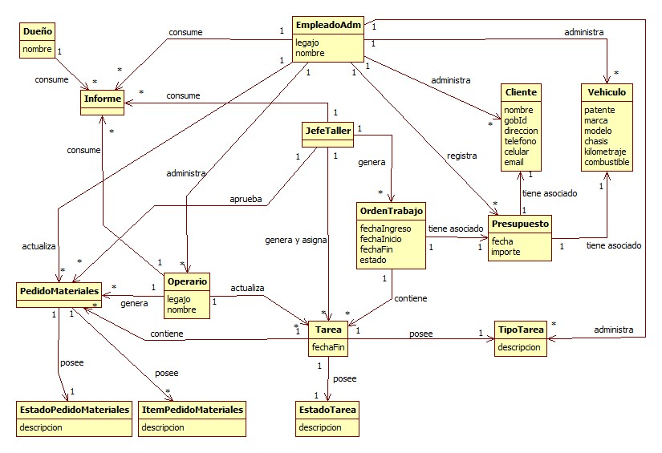

Diagramas de Secuencia de Sistemas

Aprobar Cierre de Orden de Trabajo
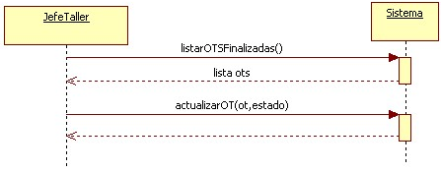

Aprobar Pedido de Materiales
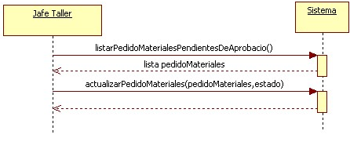

Actualizar Tarea
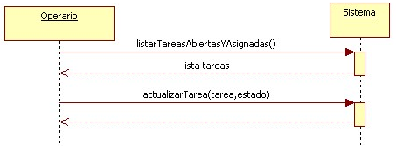

Generar Orden de Trabajo
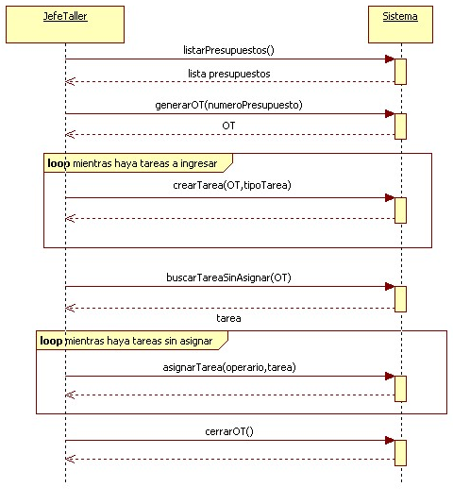

Generar Pedido de Materiales
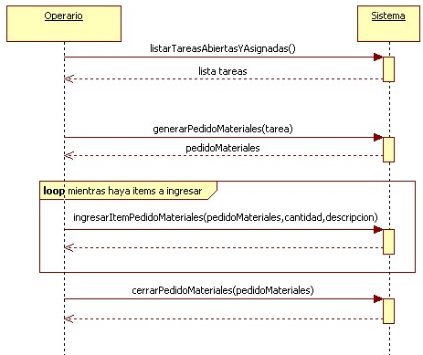

Ingresar Presupuesto
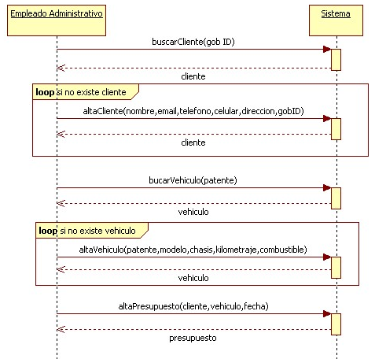

Actualizar Pedido de Materiales
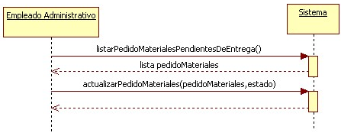

Diccionario de datos
Dato | Significado | Atributo | Restricciones | Formato | Entidad
Nombre Cliente | Es el nombre del cliente. Permite vincular a un cliente con un vehículo. | nombreCliente |  | {CARÁCTER} 40 | Cliente
EMail Cliente | Direccion de correo Electronica del Cliente | emailCliente |  | {CARÁCTER} 30 | Cliente
Telefono Cliente | Número de telefono con el formato código de área, característica, número y extensión. | telefonoCliente |  | AAA-EEE-NNNN XXXXX | Cliente
Celular Cliente | Celular del cliente con el formato código de área, característica, número y extensión. | celularCliente |  | AAA-EEE-NNNN XXXXX | Cliente
Dirección Cliente | Direccion del Cliente. calle + número + (ciudad) + (país) + (código-postal) | direccionCliente |  | {CARÁCTER} 100 | Cliente
GobID | CUIT o CUIL del Cliente | gobIdCliente |  | 11 {NÚMERO} 11 | Cliente
Patente Vehiculo | Es la patente del vehiculo. | patenteVehiculo |  | {CARÁCTER} 10 | Vehiculo
Modelo Vehiculo | Modelo del vehiculo. | modeloVehiculo |  | {CARÁCTER} 20 | Vehiculo
Chasis Vehiculo | Numero de chasis del vehiculo. | chasisVehiculo |  | 12 {NÚMERO} 12 | Vehiculo
Kilometraje Vehiculo | Cantidad de kilometros del vehiculo. | kilometrajeVehiculo |  | 7 {NÚMERO} 7 | Vehiculo
Combustible Vehiculo | Tipo de combustible del vehiculo. | CombustibleVehiculo |  | {CARÁCTER} 10 | Vehiculo
Modelo Vehiculo | Es el nombre del modelo del vehiculo. | nombreModelo |  | {CARÁCTER} 20 | Modelo
Marca Vehiculo | Es la marca del vehiculo. | nombreMarca |  | {CARÁCTER} 20 | Marca
Fecha Presupuesto | Fecha en la cual se ingresa el presupuesto. | fechaPresupuesto |  | FECHA | Presupuesto
Descripcion Tipo Tarea | Descripción de la tarea. | descripcionTipoTarea |  | {CARÁCTER} 100 | TipoTarea
Descripcion Orden Trabajo | Descripcion de la Orden de Trabajo | descripcionOrdenTrabajo |  | {CARÁCTER} 100 | OrdenTrabajo
Fecha Inicio Orden Trabajo | Fecha en la cual se ingresa la orden de trabajo. | fechaInicioOrdenTrabajo |  | FECHA | OrdenTrabajo
FECHA | Fecha expresada en formato Día/Mes/Año. |  | Calendario Gregoriano | DD/MM/YYYY
Fecha Fin Orden Trabajo | Fecha en la se finaliza la orden de trabajo. Para lo cual es necesario que las tareas de la misma esten finalizadas. | fechaFinOrdenTrabajo |  | FECHA | OrdenTrabajo
Estado Orden Trabajo | Estados por los que pasa la orden de trabajo, desde que el cliente acepta el presupuesto hasta que es terminado o cancelado | estadoOrdenTrabajo | [ aceptado | preparado | a entregar | entregado | cancelado ] | {CARÁCTER} 10 | OrdenTrabajo
Fecha Fin Tarea | Fecha en la cual se asigna el estado terminado a una tarea. | fechaFinTarea | Si no se especificó una fecha en particular es la fecha que se asigno el estado Terminada a dicha tarea. | FECHA | Tarea
Descripcion Estado Tarea | Estados por los que pasa la tarea, desde que se asigna a una orden de trabajo hasta que es terminada o cancelada | estadoTarea | [ asignada | terminada | cancelada ] | {CARÁCTER} 10 | EstadoTarea
Descripcion Estado PM | Estados por los que pasa el pedido de materiales, desde que se solicita el pedido hasta que es entregado o cancelada | estadoPM | [solicitado | aceptado | a recibir | recibido | cancelado] | {CARÁCTER} 10 | PedidoMateriales
Cantidad Pedido Materiales Item | Valor entero que se asigna para especificar la cantidad pedida del item ingresado. | cantidadPmItem |  | 6 {NÚMERO} 6 | Pedido Materiales Item
Descripcion Pedido Materiales Item | Se agrega en un campo texto el material que es solicitado. | descripcionPmItem |  | {CARÁCTER} 100 | Pedido Materiales Item
NÚMERO |  |  |  | [0-9|,|.]
Nombre Usuario | Nombre y Apellido del usuario del sistema. | nombreUsuario |  | {CARÁCTER} 50 | Usuario
Legajo Usuario | Numero de legajo del usuario. | legajoUsuario |  | 8 {NÚMERO} 8 | Usuario
Clave Usuario | Contraseña del usuario para ingresar al sistema. | claveUsuario |  | {CARÁCTER} 10 | Usuario
Descripcion Usuario Tipo | Nombre del perfil de usuario. | descripcionUsuarioTipo |  | {CARÁCTER} 20 | UsuarioTipo

Diagrama Entidad Relación Lógico
